2013省级农机购置补贴系统操作说明文档
——操作说明书

（省级系统）



山西万鸿科技有限公司
二零一三年三月

目录

1.系统架构 4
1.1概述 4
1.2系统流程 8
2.系统软、硬件需求 9
2.1硬件环境 9
2.2软件环境 10
3安装说明 10
3.1 安装.net框架 10
3.2新建网站或者虚拟目录 11
3.3配置 13
4操作说明 15
4.1省系统管理员 15
4.1.1 功能模块 16
4.1.2申请管理 16
4.1.3结算单位管理 18
4.1.4目录管理 18
4.1.5系统管理 18
4.2省财政厅用户 18
4.2.1省财政厅功能模块 18
4.2.2申请管理 19
4.2.3汇总统计 20
4.3省用户 21
4.3.1省用户功能模块 21
4.3.2申请管理 22
4.3.3汇总统计 25
4.4市财政用户 27
4.4.1功能模块 27
4.4.2申请管理 27
4.4.3汇总统计 28
4.5市用户 28
4.5.1功能模块 28
4.5.2申请管理 29
4.5.3汇总统计 31
4.6县财政用户 33
4.6.1功能模块 33
4.6.2申请管理 33
4.6.3汇总统计 34
4.7县用户 34
4.7.1县用户功能模块 34
4.7.2申请管理 35
4.7.3.结算管理 39
4.7.4汇总统计 40
4.7.5系统管理 41
4.8乡镇用户 41
4.9生产企业用户 43
4.9.1生产企业功能模块 43
4.9.2经销商管理 43
4.9.3结算管理 45
4.9.4生产企业管理 45
4.9.5销售管理 47
4.9.6统计汇总 47
5经销商用户 48
5.1经销商功能模块 48
5.2销售管理 48
5.3结算管理 50
5.4机具管理 51
5.5统计汇总 52
6附加功能 52
6.1新闻 52
6.2邮件 52
6.3下载管理 53
6.4系统管理 53
6.5服务管理程序操作说明 53
6.5.1运行服务管理程序： 53
6.5.2停止服务管理程序 53
6.5.3进入服务管理程序 53
6.5.4服务管理程序的操作 54
7注意事项 59
7.1日常管理维护要求 59
7.2安全设置要求 60
8 技术支持 60

1.系统架构

1.1概述
近年来政府为鼓励农民种田的积极性并保障农民的生活质量，出台了农机购买补贴政策，由于政府各级部门工作面广，工作量大不利于政府对农机购买补贴政策的实施和管理，因此委托本公司开发农机购置补贴信息管理系统，本系统采用B/S开发模式，已达到只要能上网即可登录进行操作，方便快捷，本公司有良好的售后技术支持，如有问题，可联系我们，我们将在24小时内予以解决。

A省财政所具有的功能如图中所示，如果省财政有操作权限则会出现“确认结算”菜单
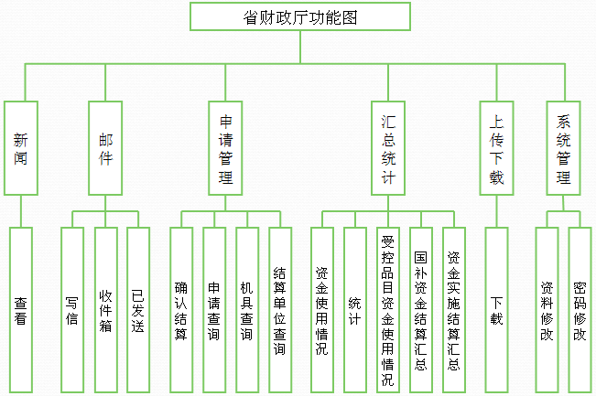
B省级所具有的功能如图中所示

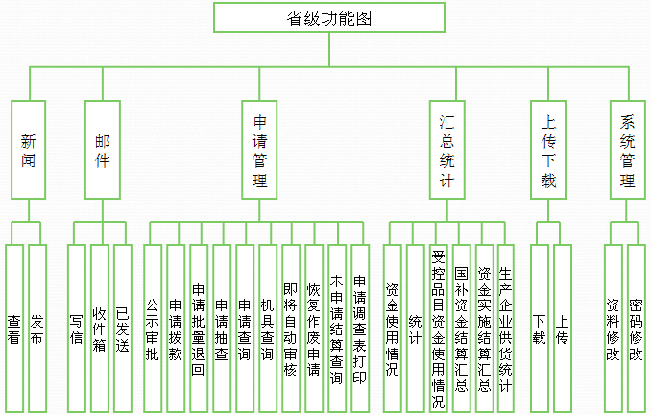

C市财政所具有的功能如图中所示。如果市财政有操作权限则会出现“确认结算”菜单

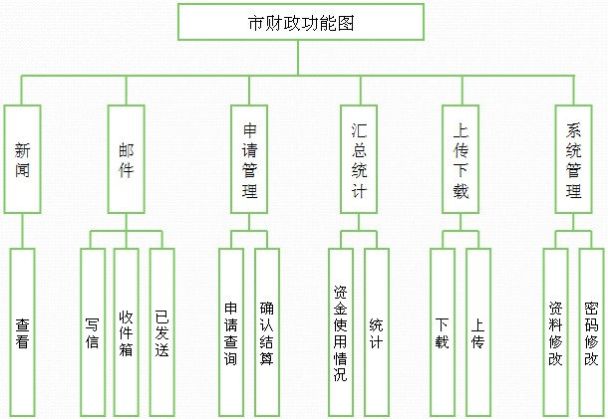

D市级所具有的功能如图中所示。如果市级有操作权限则出现“申请拨款”菜单

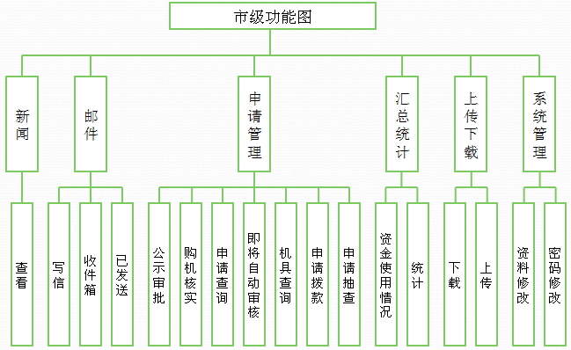

E县财政所具有的功能如图中所示。如果县财政有操作权限则会出现“确认结算”菜单

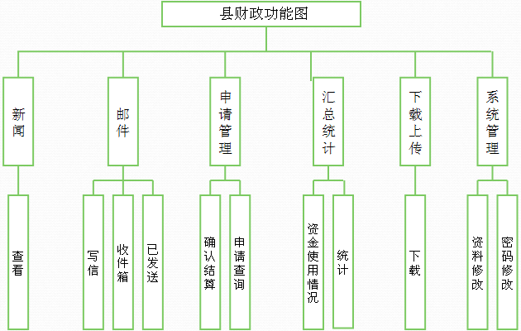
F县级所具有的功能如图中所示。如果县级有操作权限则会出现“申请拨款”菜单

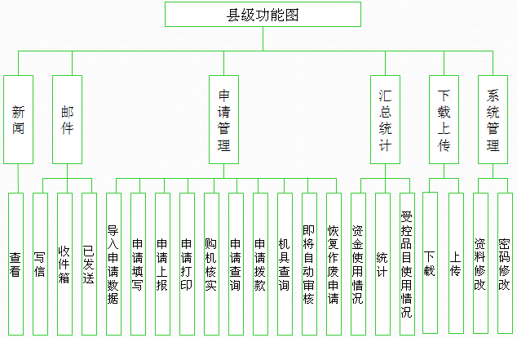

G生产企业所具有的功能如图中所示，如果该企业有结算权则会有“结算管理”一级菜单。
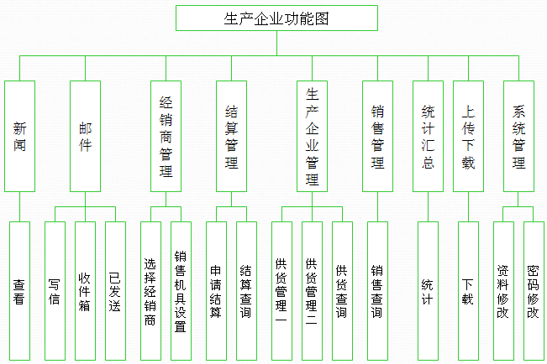
H经销商所具有的功能如图中所示，如果该经销商有结算权则会有“结算管理”一级菜单。

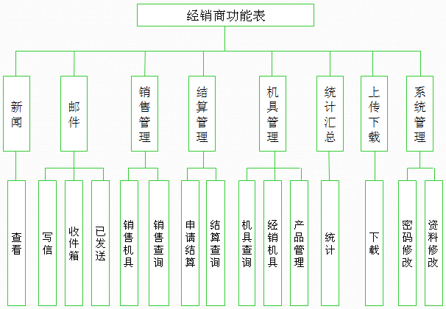
从用户角度来讲，系统按照部门、岗位（即权限组）、用户的方式来管理用户登录的，不同岗位的用户操作系统的权限不一样。
系统可以供省（包括财政厅）、市、县、经销商、生产企业和系统管理员来使用，其中省、市、县级可以设定浏览权限的用户。

4.9生产企业用户

4.9.1生产企业功能模块
模块 | 菜单
经销商管理 | 选择经销商
经销商管理 | 销售机具设置
结算管理 | 申请结算
结算管理 | 结算查询
生产企业管理 | 供货管理一
生产企业管理 | 供货管理二
销售管理 | 销售查询
统计汇总 | 统计

4.9.2经销商管理
A选择经销商
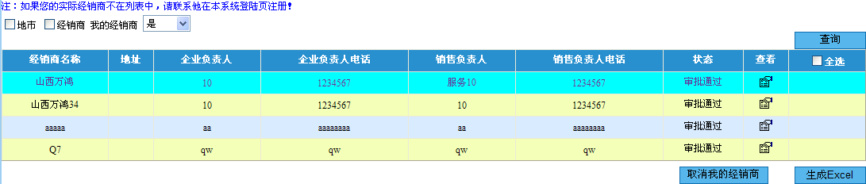
功能：根据经销商列表选择或取消我的经销商。
详细功能：
页面刚加载的数据是属于这个生产企业的经销商，如果需要再添加一些自己的经销商，请在上面的条件选项中选择否，然后在将其设置为自己的经销商。
选择了属于自己的经销商后在销售机具区域中为其分配机具和区域。

1.若已经审批通过，则不能再取消该经销商，如果要取消，请与省 局管理员联系。
2.单击“生成Excel”按钮将生成我的经销商内容的Excel文件。
3.单击查看按钮可以查询每一位经销商的详细信息。
B销售机具设置
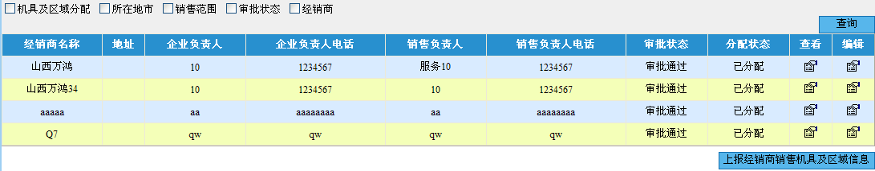
功能：选择并上报经销商销售机具及区域信息，并查看和编辑经销商销售机具，区域。
详细功能：
1.给属于自己的经销商分配机具和区域。
2.分配完成之后，单击“上报经销商销售机具及区域信息”按钮，如果区域未分配系统会自动默认销售的区域是全省。分配状态是未分配的经销商不会上报到省里审批。
3.单击查看按钮查看经销商销售机具及区域，单击编辑按钮给经销商分配销售机具及销售区域。
4.点击编辑进去可以看到如下界面：
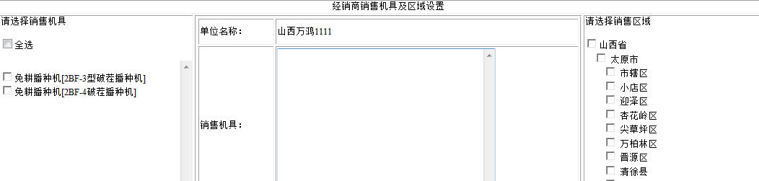
左侧为生产企业所能生产的机具，右侧为该生产企业可以为经销商分配的销售区域。
若生产企业没有给经销商手动分配销售区域，系统将销售区域默认设为全省。上报经销商还有一个条件限制，如果没有在省里规定的时间内上报经销商，就不能再上报，需要及时和省里联系。

4.9.3结算管理
C申请结算
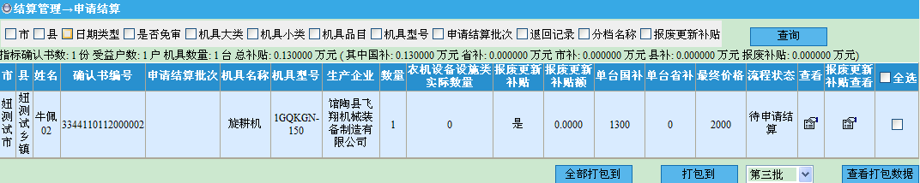
功能：打包待申请结算状态下的申请，打包完后在点击查看打包数据进行申请结算。
详细功能：
1.页面刚开始加载的时候是处于待申请结算状态下的申请，你选择相应的申请打包到相应的批次下。
2.打包完成之后点击查看打包数据，然后点击申请结算。
3.申请结算完之后在“结算查询”菜单中导出汇总表，明细表和申请报告。
4.在申请结算的界面上，有一个查询条件是退回记录（你选择之后就可以查出哪些记录是省里给你退回来的）。
在打包数据时，打包完的数据在页面不再显示，点击查看打包数据就会找到你刚刚打包的数据，已申请结算的批次不再显示到下拉列表中；打到这个包里的数据也可以取消。如果你一旦申请结算这个批次里的数据，以后就不能再往这个批次添加任何数据。
D结算查询
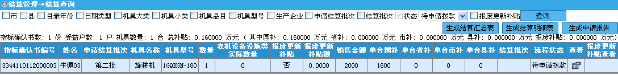
功能：根据条件查询、查看、导出申请结算的信息。
详细功能：在申请结算完之后，你要导出汇总表明细表和报告，在查询条件上选择待申请拨款，就会出现那三个按钮，然后导出相应的数据。

4.9.4生产企业管理
生产企业供货管理共分两个界面，其中供货管理一是根据相应的产品发货给某个经销商。而供货管理二，是针对某一个经销商为其发货。
E供货管理一
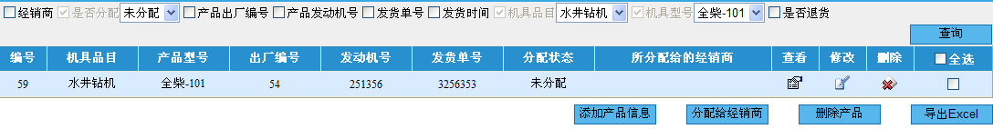
功能：根据条件查询、查看、添加、修改、删除产品信息，导出供货信息。
详细功能：
1.首先点击添加产品信息。
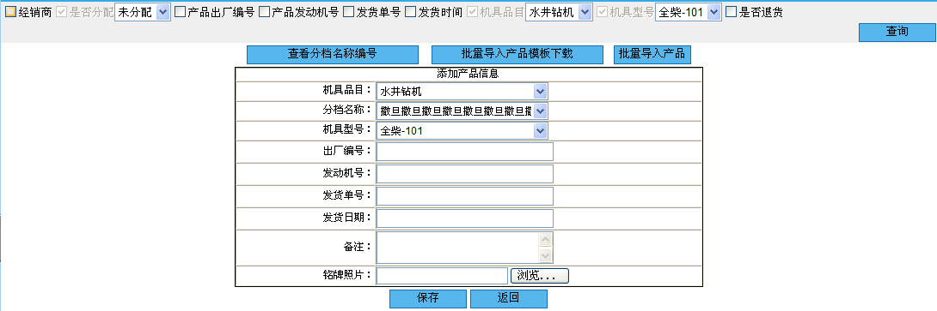
该界面就是需要您录入产品信息，添加产品。
一个生产企业所录的出厂编号不能重复，动力机械必须输入发动机号，要求系统当中所录的发动机号不能重复，铭牌图片根据省里的要求判断，如果省规定必须上传，则录入的时候就必须上传，图片不能大于50kb而且格式必须是jpg的。
2. 添加产品完成之后，点击分配给经销商，货物就发至经销商处。
未发货之前可以对货物信息进行核查，如有错误及时修改，一旦货物发出去，将不能再修改。如有问题需经销商退货回来进行修改。
3.发货的时候按型号进行，在上面的查询条件里选择相应型号点击查询，查出添加的货物信息，然后将其发货给经销商。
4.上面的查询条件有一个是否退货的选项，这个是为你方便查看那些货物被经销商给退回来了，什么时间退回来的具体有什么原因，都可以显示出来。
F供货管理二
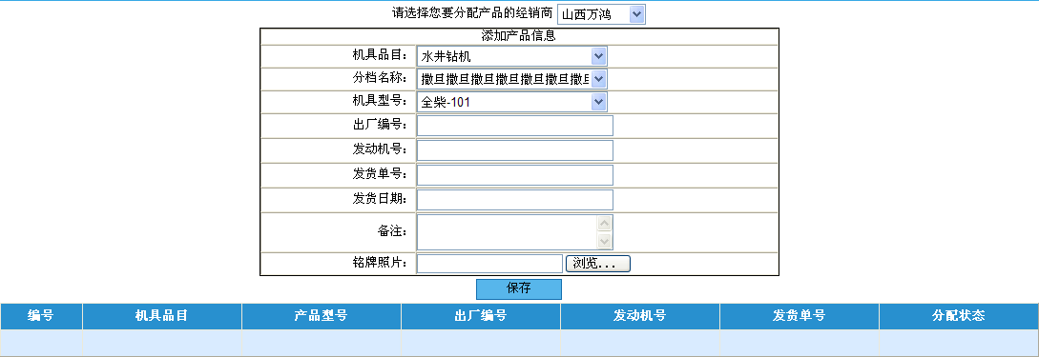
功能：选择经销商并且添加产品分配给该经销商。
详细功能：
1.“供货管理二”和“供货管理一”的功能差不多，都是添加产品信息然后再发货，使用供货管理二的前提条件是这个经销商已经被省管理员审批通过，否则就不能为这个经销商供货。
2.“供货管理二”的查看、修改、删除等功能和“供货管理一”的功能是一样的。
“供货管理一”是先添加产品，然后再给经销商发货。“供货管理二“是先选择要发货的经销商，然后添加产品发货。

4.9.5销售管理
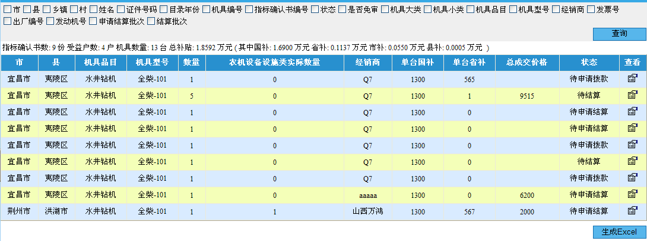
功能：根据条件查询、查看、导出经销商销售的机具。
详细功能：
1.可以根据顶部选中复选框在显示出的文本框中输入或选择内容，点击查询按钮进行查询。
2.单击“生成Excel”按钮将生成查询所得的销售内容的Excel文件；
3.单击查看按钮可以查询每一条销售记录的详细信息。

4.9.6统计汇总
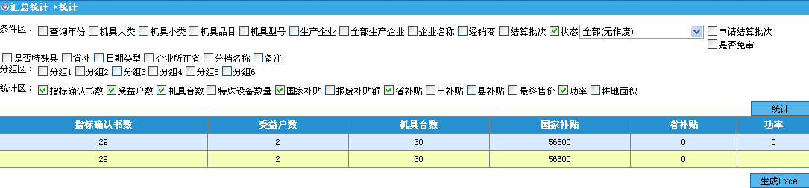
功能：根据条件汇总统计相应的数据
详细功能：
1.根据 “条件区”的各项条件汇总统计出相应条件下的数据
2.根据“分组区”的条件可以按机具大类小类品目分开统计各项数据；
3.根据“统计区”条件统计受益户数，机具台数等各项你想要统计的数据。
4.上面的条件可以混合使用，你可以在“条件区”先筛选出你要统计的某些范围内的数据（比如说是在“条件区”状态栏选择 “已结算”状态下的统计数据）， “分组区”选择分组的条件，接下来就是“统计区”，这个是界面相应统计出来的数据（如果不想统计哪个就去掉相应数据前面的对勾）。

5经销商用户

5.1经销商功能模块
A经销商功能模块
模块 | 菜单
销售管理 | 销售机具
销售管理 | 销售查询
销售管理 | 往年数据查询
结算管理 | 申请结算
结算管理 | 结算查询
机具管理 | 机具查询
机具管理 | 经销机具
机具管理 | 产品管理
统计汇总 | 统计

5.2销售管理
这个模块主要是经销商销售自己的产品及销售之后查看相应的销售情况。
A销售机具
功能：经销商输入身份证号、指标确认书编号进行销售。
详细功能：
1.当公示结束之后，县里打完表，农民拿着县里打出的表到经销商处购买机具。经销商只要输入身份证号和指标确认书编号即可销售自己的产品。
经销商销售自己产品的前提条件是你这个经销商必须在农民拿的这个协议的区域范围内卖这个产品。
2.查出具体的信息后点击查看录入购机信息（界面如下图）。
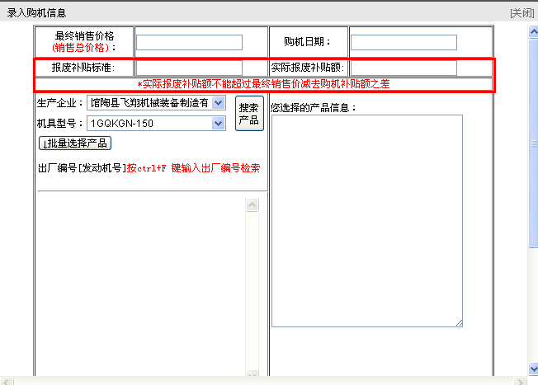
录入购机信息的时候请注意以下几点
1)最终销售价格做了限制（省管理系统中对经销商输入的最终价格有一个范围限制，如果你输入的价格不符合要求则不能保存，请确保录入的最终价正确）。
2) 现在出厂编号和发动机号代表是具体的某一台机器，只有厂家给你供货你才能销售，如果你的产品列表没有你要销售机器的出厂编号和发动机号，请及时和厂家联系给你供货。如果发现厂家给你供的货有问题，请在产品管理中将相应的货物退回厂家，厂家修改之后再供货给你。
3)一个申请上发票最多可以上传5张，人机合影照片的上传与否按省里的规定，图片上传的要求是，格式必须是jpg的，大小不能超过50kb。
4)铭牌图片根据省里的要求上传（铭牌图片可以由生产企业上传，也可以是经销商上传，如果由经销商上传，则显示上传铭牌图片的按钮，上传铭牌图片的数量应和协议上申请数量一致）
5)购机信息录入之后，申请的状态到了待县核实状态，当录入之后你可以到销售查询中，在上面的条件区选择状态为待县核实，查询出来之后点击查看你刚刚录入的信息是否正确，如果发现有什么问题，你可以及时的撤销回来重新进行修改。
B销售查询
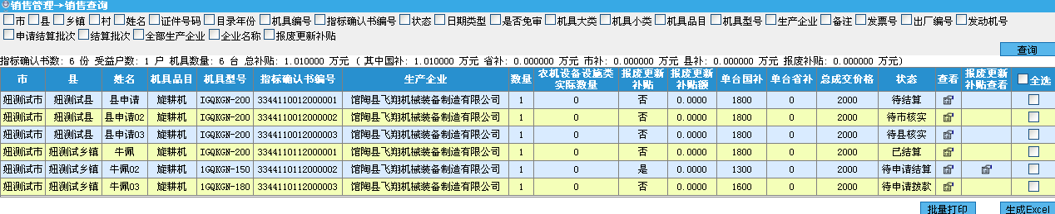
功能：查看销售后的申请信息。
详细功能：
1.可以根据顶部选中复选框在显示出的文本框中输入或选择内容，点击查询按钮进行查询。
2.在这个界面可以查询出你所销售的申请信息（当你录完购机信息后发现你刚才录入的信息错了，在这里可以把你刚才录的那一份申请撤回到“待购买”状态，然后重新录入购机信息）。
3.这个界面还有一个导出的功能，导出你所销售的信息。
C. 往年数据查询
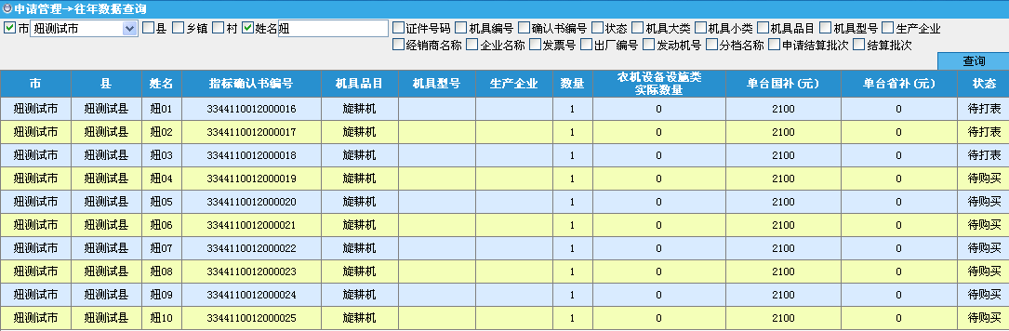
功能：查询往年数据
详细功能：根据条件区的条件，来检索出用户所要的数据

5.3结算管理
这个模块主要是结算管理，申请结算完之后导出相应的数据。
A申请结算
功能：打包“待申请结算”状态的申请，打包完后再点击查看打包数据进行申请结算。
详细功能：
1.页面刚开始加载的时候是处于“待申请结算”状态的申请，你选择相应的申请打包到相应的批次下。
2.打包完成之后点击“查看打包数据”按钮，然后点击“申请结算”按钮。
3.申请结算完之后在结算查询中导出汇总表，明细表和申请报告。
4.在申请结算的界面上，有一个查询条件是退回记录（你选择之后就可以查出哪些记录是省里给你退回来的）。
在打包数据时，打包完的数据在页面不再显示，点击查看打包数据就会找到你刚刚打包的数据，已申请结算的批次不再显示到下拉列表中；打到这个包里的数据也可以取消。如果你一旦申请结算这个批次里的数据，以后就不能再往这个批次添加任何数据。
B.结算查询
功能：根据条件查询、查看、导出申请结算的信息。
详细功能：
在申请结算完之后，你要导出汇总表明细表和申请报告，在查询条件上选择“待申请拨款”，就会出现那三个按钮，然后导出相应的数据。

5.4机具管理
这个模块主要是查看机具的详细信息。
A.机具查询
功能：查看机具的详细信息
详细功能：
在这个模块里你可以查看机具的相应信息
B.经销机具
功能：主要显示的是你代理销售生产企业机具的一些情况
C.产品管理
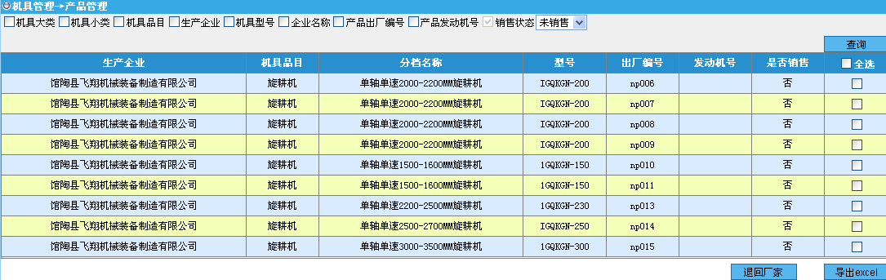
功能：查看厂家发过来的货，发现有问题，可以及时退回到厂家。
详细功能：
1.厂家供的货在此界面都可查见。
2.发现机具信息有问题可通过此界面退回厂家，让其修改后再供货。

5.5统计汇总
A.统计
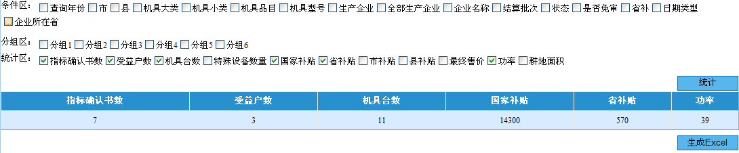
功能：根据条件汇总统计相应的数据
详细功能：
1.根据“条件区”的各项条件汇总统计出相应条件下的数据
2.根据“分组区”的条件可以按机具大类小类品目分开统计各项数据；
3.根据“统计区”的条件统计受益户数，机具台数等各项你想要统计的数据。
4.上面的条件可以混合使用，你可以在“条件区”先筛选出你要统计的某些范围内的数据（比如说是在状态栏选择状态是已结算状态下的统计数据），然后在“分组区”选择分组条件，接下来就是“统计区”，这个是界面相应统计出来的数据（如果不想统计哪个就去掉相应数据前面的对勾）。

6附加功能
附加功能指附属于本系统，并为本系统服务的部分。

6.1新闻
新闻：有新闻浏览和新闻发布的功能，可以查看和发布新闻信息。
浏览：查看所发表的新闻。
发布：此功能有系统管理员可以操作，可以用来发布信息。
（注意：新闻发布文件不要太大,最好限制在1M以内）。
字段基本包括：标题、发布人、发布日期、类型（通知公告、社会新闻等）、新闻内容等字段。

6.2邮件
邮件：包括写邮件、收邮件和已发送的邮件！
写信：需要写上主题、选择上接收单位和你所写邮件的内容，接收单位可以选择一个或多个。
收件箱：查看邮件和回复邮件。
已发送：查看本用户所已经发送的邮件。
邮件管理：对邮件的删除和查看。（本功能只有管理员拥有）
字段基本包括：标题、发件人、收件人、发送日期、内容、是否查看等。

6.3下载管理
可以上传和下载资料，删除一些过时的下载资料。

6.4系统管理
A.资料修改
修改当前登录用户的资料信息。
B.密码修改
修改当前登录用户的登录密码信息。

8 技术支持
山西万鸿科技有限公司
办公电话：0351—2200167
0351—2357509
传 真：0351-2200167
QQ 群：144598941
电子邮箱：njbt2010@163.com

重庆大学一六八软件有限公司
联系电话：023－65405168 86288007,联系人：崔蓉 熊津蓉
传真号码：023－65409368
客服代表：QQ83820283 397946751
电子邮箱：cq168kj@163.com

